МИНОБРНАУКИ РОССИИ
федеральное государственное бюджетное образовательное учреждение
высшего образования
«Балтийский государственный технический университет «ВОЕНМЕХ» им. Д.Ф. Устинова»
(БГТУ «ВОЕНМЕХ» им. Д.Ф. Устинова)

Кафедра | Н2 |  | Программная инженерия и интеллектуальные системы
 | шифр |  | наименование кафедры, по которой выполняется работа
Дисциплина | ТЕХНОЛОГИИ РАЗРАБОТКИ МОБИЛЬНЫХ ПРИЛОЖЕНИЙ
 | наименование дисциплины

ПРАКТИЧЕСКАЯ РАБОТА
№ 2
номер задания (при наличии)
Дизайн и базовая реализация мобильного приложения SubTrack для учета подписок

 | ОБУЧАЮЩИЙСЯ
 | группы |  | О732Б
 |  |  | Туманов Т.С.
 | подпись |  | фамилия и инициалы
 | дата сдачи
 | ПРОВЕРИЛ
 | ученая степень, ученое звание, должность
 |  |  | Землянская Е.Р.
 | подпись |  | фамилия и инициалы

Оценка / балльная оценка

дата проверки

СОДЕРЖАНИЕ
ВВЕДЕНИЕ 3
1 Назначение и функции приложения 4
2 Интерфейс приложения 5
2.1 Вход и регистрация 5
2.2 Список и добавление подписки 6
2.3 Детали и статистика 7
2.4 Архив и настройки 8
3 Реализация приложения 9
3.1 Технологии и хранение данных 9
3.2 Регистрация и вход 9
3.3 Собственные элементы интерфейса 9
3.4 Расчет расходов 10
3.5 Работа без интернета 10
3.6 Подготовка сборок и защита кода 10
4 Проверка работы 11
ЗАКЛЮЧЕНИЕ 12

ВВЕДЕНИЕ
SubTrack – приложение для учета платных подписок. Пользователь записывает, за какие сервисы он платит, сколько они стоят и когда наступит следующая оплата. Приложение собирает эти сведения в одном месте и рассчитывает общие расходы.
В первой практической работе были выбраны идея проекта, основные функции и технология разработки. Цель второй работы – спроектировать экраны и подготовить базовую версию приложения по требованиям задания.
В работе представлены восемь экранов, переходы между ними, хранение подписок, регистрация и вход. Все суммы указываются в российских рублях. Созданы три собственных элемента интерфейса. Подготовлены исходный код, APK версии 0.3.2 и интерактивный прототип. Материалы размещены на GitHub.

1 Назначение и функции приложения
SubTrack помогает ответить на два вопроса: сколько денег уходит на подписки и когда ожидается следующая оплата. Записи добавляются вручную. Приложение не получает доступ к банковскому счету и не выполняет списания.
Работа начинается с создания профиля. Затем пользователь добавляет сервис, указывает стоимость, период оплаты и дату. После сохранения подписка появляется в списке и учитывается в общей сумме.
Таблица 1 – Экраны и их назначение
Экран | Что делает пользователь
Вход | Открывает свой профиль по почте и паролю
Регистрация | Создает профиль на устройстве
Подписки | Смотрит активные записи, общую сумму и ближайшие даты
Добавление и редактирование | Вводит данные новой подписки или меняет существующую
Детали | Смотрит сведения о сервисе, меняет или удаляет запись
Статистика | Сравнивает расходы по категориям и выбирает период
Архив | Находит отключенные записи и восстанавливает их
Настройки | Меняет тему, смотрит сведения о профиле и выходит из него
Внизу расположены три основных раздела: подписки, статистика и архив. Кнопка «+» открывает форму добавления. Нажатие на карточку открывает детали, а кнопка в верхней части экрана – настройки. Для переходов в Android используется Navigation Compose.
Ненужную запись можно удалить с подтверждением или перенести в архив. Архивная подписка сохраняется, но не входит в текущие расходы. При необходимости ее можно восстановить. Эти действия меняют только учет в SubTrack; отмена услуги выполняется у самого сервиса.

2 Интерфейс приложения
Интерфейс использует зеленые заголовки и крупные карточки. На рисунках показан обновленный HTML-прототип версии 0.3.2. Длинные формы и списки прокручиваются.

2.1 Вход и регистрация
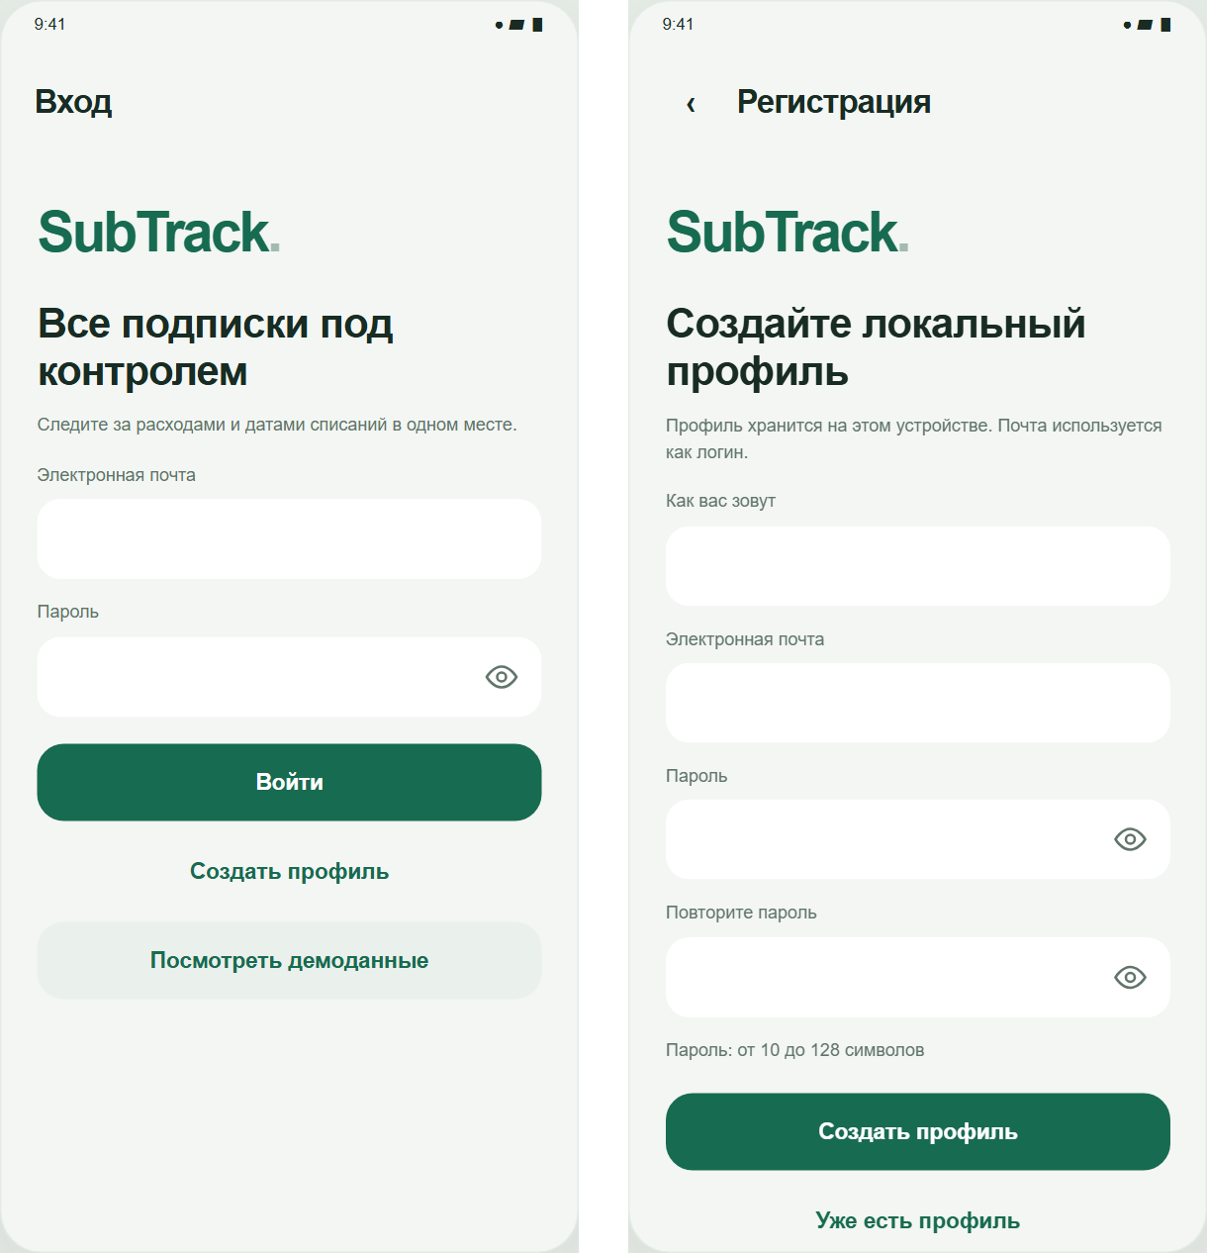
Рисунок 1 – Экраны входа и регистрации
Для регистрации нужны имя, почта и пароль с подтверждением. Почта служит логином; отправка письма не выполняется. Кнопка с глазом показывает или скрывает пароль. Ошибка ввода сопровождается пояснением.

2.2 Список и добавление подписки
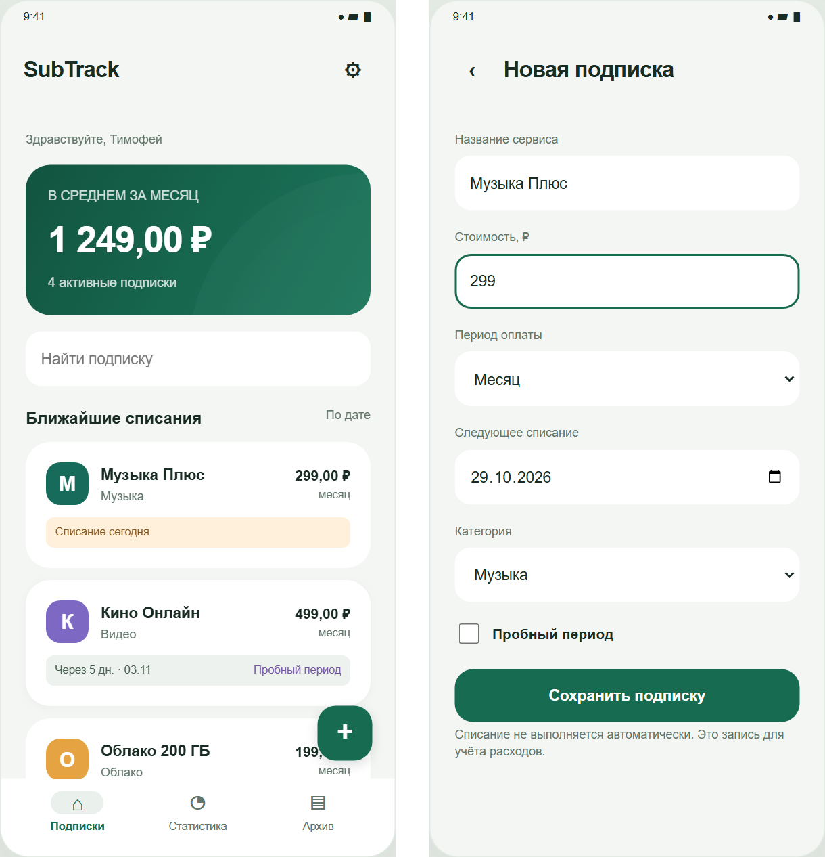
Рисунок 2 – Список подписок и форма добавления
В верхней части списка показана оценка расходов за месяц. Ниже расположены карточки сервисов с суммой и сроком до оплаты. Поиск помогает найти нужную запись.
В форме указываются название, стоимость в рублях, период, дата и категория. Календарь запрещает выбирать прошлые даты. Нажатие вне поля снимает фокус; в Android также скрывается клавиатура.

2.3 Детали и статистика
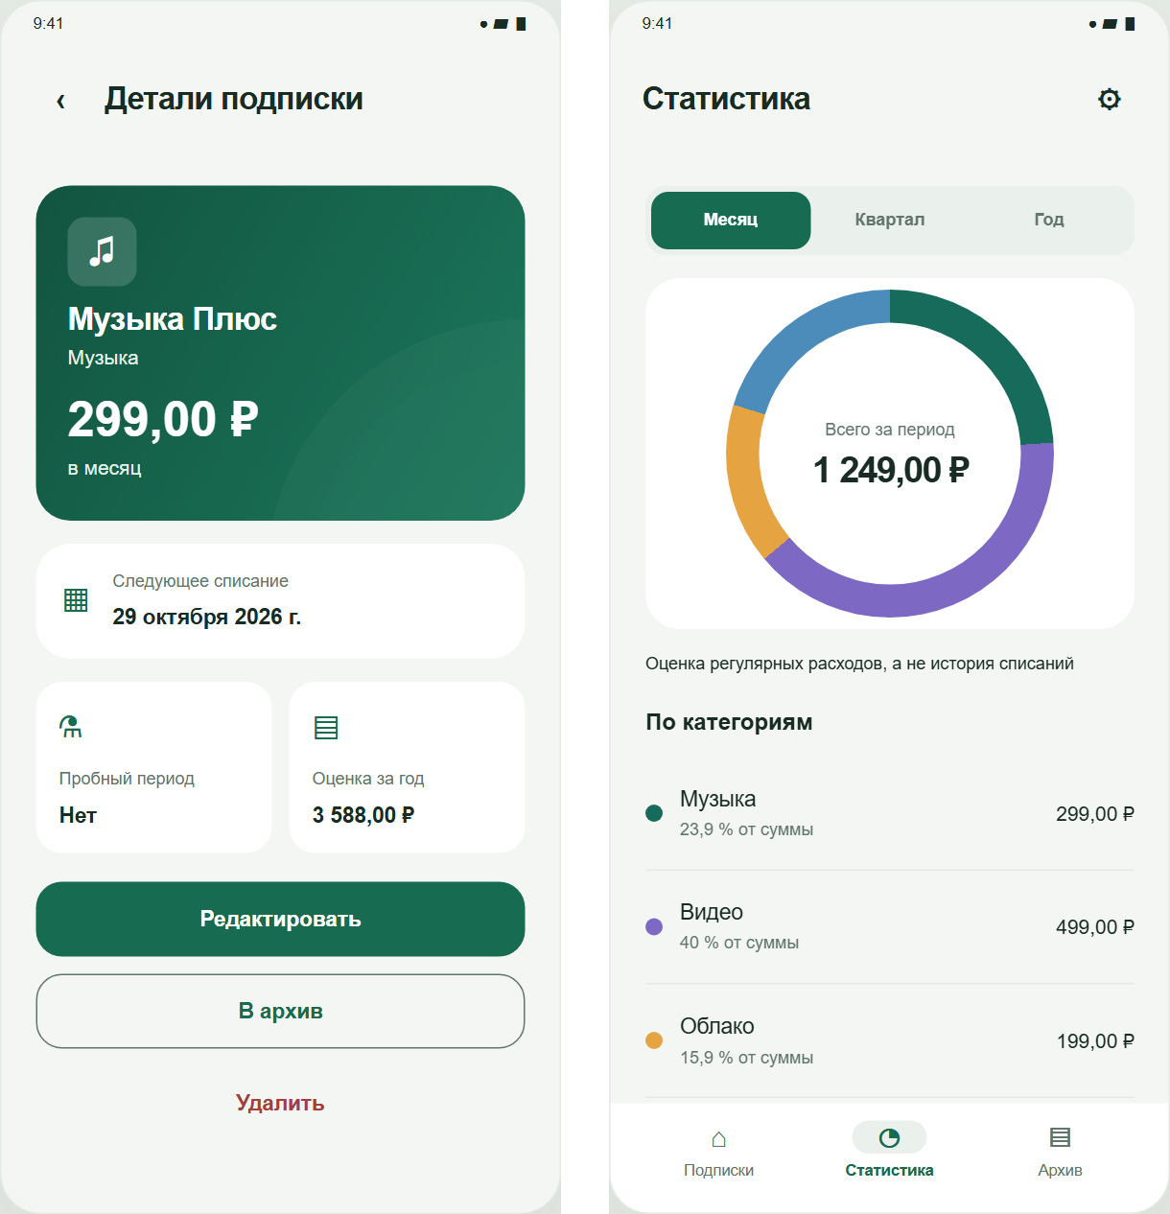
Рисунок 3 – Детали подписки и статистика
В деталях видны стоимость, дата оплаты и годовая оценка расходов. Здесь же находятся действия с записью: редактирование, архивирование и удаление.
Статистика показывает, какая часть расходов приходится на музыку, видео, облако, обучение и прочие сервисы. Переключатель меняет период: месяц, квартал или год. Категории показаны обычными строками с цветом и процентом; нажимать на них не нужно.

2.4 Архив и настройки
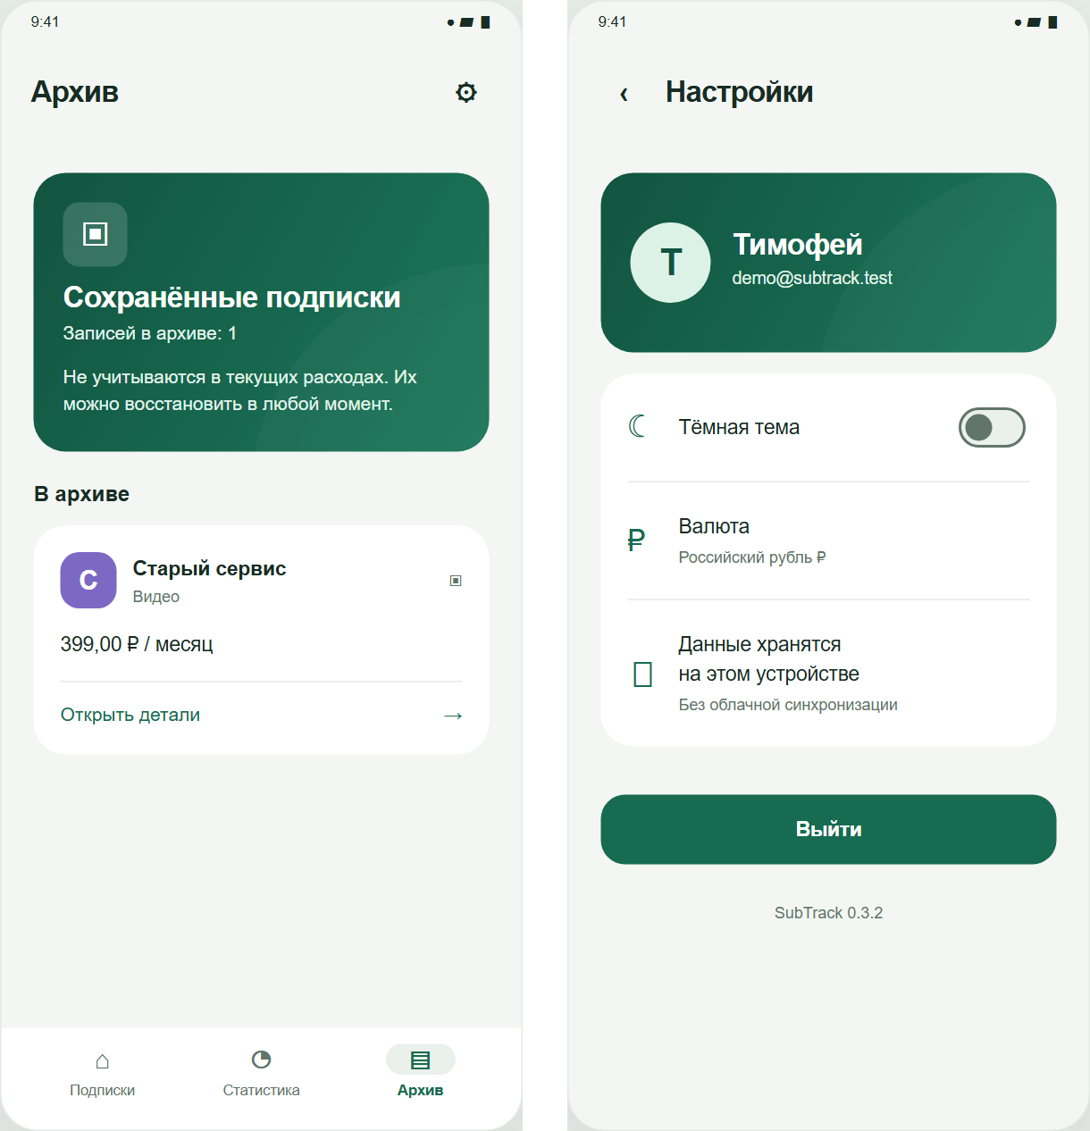
Рисунок 4 – Архив и настройки
Архив оформлен в том же стиле: зеленый заголовок и карточки сервисов. Кнопка «Открыть детали» ведет к записи, где ее можно восстановить.
В настройках можно посмотреть сведения о профиле, включить темную тему и выйти. Единственная валюта приложения – российский рубль.

3 Реализация приложения

3.1 Технологии и хранение данных
Приложение написано на Kotlin для Android 8.0 и новее. Для экранов используются Jetpack Compose и компоненты Material Design 3.
При сохранении программа проверяет поля, записывает подписку и обновляет экран. База Room хранит профили и подписки. Тема и идентификатор вошедшего профиля сохраняются через DataStore.
Пользователь видит только записи своего профиля. Они хранятся на устройстве, без облачной синхронизации. После первой установки список подписок пуст.

3.2 Регистрация и вход
При регистрации проверяются имя, почта и совпадение паролей. Повторно использовать тот же адрес нельзя. Длина пароля – от 10 до 128 символов.
В базе хранится хеш – проверочное значение пароля. После перезапуска вход восстанавливается до нажатия «Выйти». Кнопка «Назад» после входа не возвращает авторизацию. Восстановления пароля нет; база не зашифрована.

3.3 Собственные элементы интерфейса
Созданы три собственных элемента интерфейса при требуемых двух. Их функции приведены в таблице 2.
Таблица 2 – Собственные элементы
Компонент | Назначение
Карточка подписки  SubscriptionCard | Показывает сервис, сумму и дни до оплаты. Цвет индикатора меняется при приближении даты
Кольцевая диаграмма  SpendingRing | Показывает доли категорий и общую сумму. Заполнение диаграммы анимировано
Переключатель периода  PeriodSelector | Позволяет выбрать месяц, квартал или год и пересчитать оценку расходов

3.4 Расчет расходов
Чтобы сравнить подписки с разными периодами оплаты, их стоимость приводится к одному месяцу. Годовая стоимость делится на 12, квартальная – на 3. Для недельной подписки применяется расчет: стоимость × 52 / 12.
Пример расчета приведен в таблице 3. Все сервисы и суммы в этом наборе используются для демонстрации.
Таблица 3 – Пример расчета месячных расходов
Подписка | Условие оплаты | В месяц
Музыка Плюс | 299 ₽ в месяц | 299 ₽
Кино Онлайн | 499 ₽ в месяц | 499 ₽
Облако 200 ГБ | 199 ₽ в месяц | 199 ₽
Курс Языка | 3 024 ₽ в год | 252 ₽
Итого | Оценка за год – 14 988 ₽ | 1 249 ₽
Итог за квартал равен месячной сумме × 3, за год – месячной сумме × 12. Это средняя оценка: даты реальных платежей могут отличаться. Архив в расчет не входит.

3.5 Работа без интернета
Все суммы вводятся и рассчитываются в российских рублях. Выбирать валюту или загружать курсы не требуется. Создание профиля, вход, работа с подписками и статистика доступны без интернета.
Данные остаются на устройстве. Сетевых запросов и облачной синхронизации нет. Обязательная сетевая функция из полного задания пока не реализована.

3.6 Подготовка сборок и защита кода
Для установки на телефон подготовлен SubTrack-debug.apk. В выпускной версии включен R8: он удаляет ненужные части кода и меняет внутренние имена. Это называется обфускацией и усложняет анализ программы.
Перед распространением выпускной APK нужно подписать собственным ключом.

4 Проверка работы
Проверены сборка проекта, расчеты, обработка паролей и сценарии интерактивного прототипа. Результаты приведены в таблице 4. Проверки прототипа и Android-кода выполнялись отдельно.
Таблица 4 – Результаты проверки
Что проверено | Результат
Сборка Android-приложения | Проверочная и выпускная сборки созданы успешно
Расчеты и пароли в Kotlin | Пройдено 12 автоматических тестов
Сценарии интерактивного прототипа | Пройдено 23 проверки: вход, записи, календарь, фокус, архив, легенда, тема и сохранение сеанса
Статический анализ Android-кода | Android Lint: 0 ошибок и 10 предупреждений
Работа только в рублях | Проверены сохранение суммы в рублях и обработка старых записей
Запуск APK в эмуляторе | Android 15 API 35: проверены вход, формы, архив, детали, настройки, статистика и темы
Контрольный набор подписок дал ожидаемый результат: 1 249 ₽ в месяц и 14 988 ₽ в год. В прототипе также проверено, что запись сохраняется после перезагрузки, а ошибочный пароль не позволяет войти.
В эмуляторе также проверены обновление приложения с сохранением записей и восстановление входа. Для Android 0.3.2 сохранены снимки экрана и журнал проверки. Проверки физического телефона с Android 16 отдельно не зафиксированы.
Исходники, макеты, отчет и результаты проверок опубликованы в репозитории github.com/B1gSmooke-hash/SubTrack. APK доступен в разделе Releases. Для полного задания остаются сетевая функция и оформление онлайн-прототипа в Figma; SVG подготовлены для импорта.

ЗАКЛЮЧЕНИЕ
Во второй практической работе разработаны интерфейс и базовая версия SubTrack. Приложение позволяет вести список подписок, рассчитывать расходы, смотреть ближайшие даты оплаты и управлять архивом.
Подготовлены восемь экранов и три собственных элемента интерфейса. В Android-коде реализованы локальный вход, хранение данных и расчеты в рублях. Собраны APK, выполнены автоматические проверки, оформлена документация.
Приложение проверено в эмуляторе Android 15. Прототип, макеты и отчет приведены к версии 0.3.2. Подготовленный комплект позволяет показать основные сценарии и объяснить устройство проекта.

